114學年度新竹市科技教育總體計畫-子三學校
新竹市補助國中小辦理科技教育學習及探索活動計畫邀請書
為落實各校推動科技教育之課程與活動，提升學生探索新興科技之興趣，實踐科技教育之素養，本市推動辦理「新竹市補助國中小科技教育及探索活動計畫」，邀請本市國中小學校踴躍提出計畫申請。
邀請對象 | 本市公立國中小學校(含國立附屬中小學)
計畫重點 | - 實施目的：  一、補助學校落實國中科技領域(生活科技、資訊科技)、國小資訊教育議題與科技教育議題融入之教學與學習活動，以及教師配合科技中心參與增能研習經費。  二、落實各校推動科技教育之課程與活動，提升學生探索新興科技之興趣，實踐科技教育之素養。  - 實施對象：本市國中小學學生  - 實施重點：本市為提供國中小學校多元化項目與多樣性科技教育課程與活動之進行，規劃之申請項目包含：  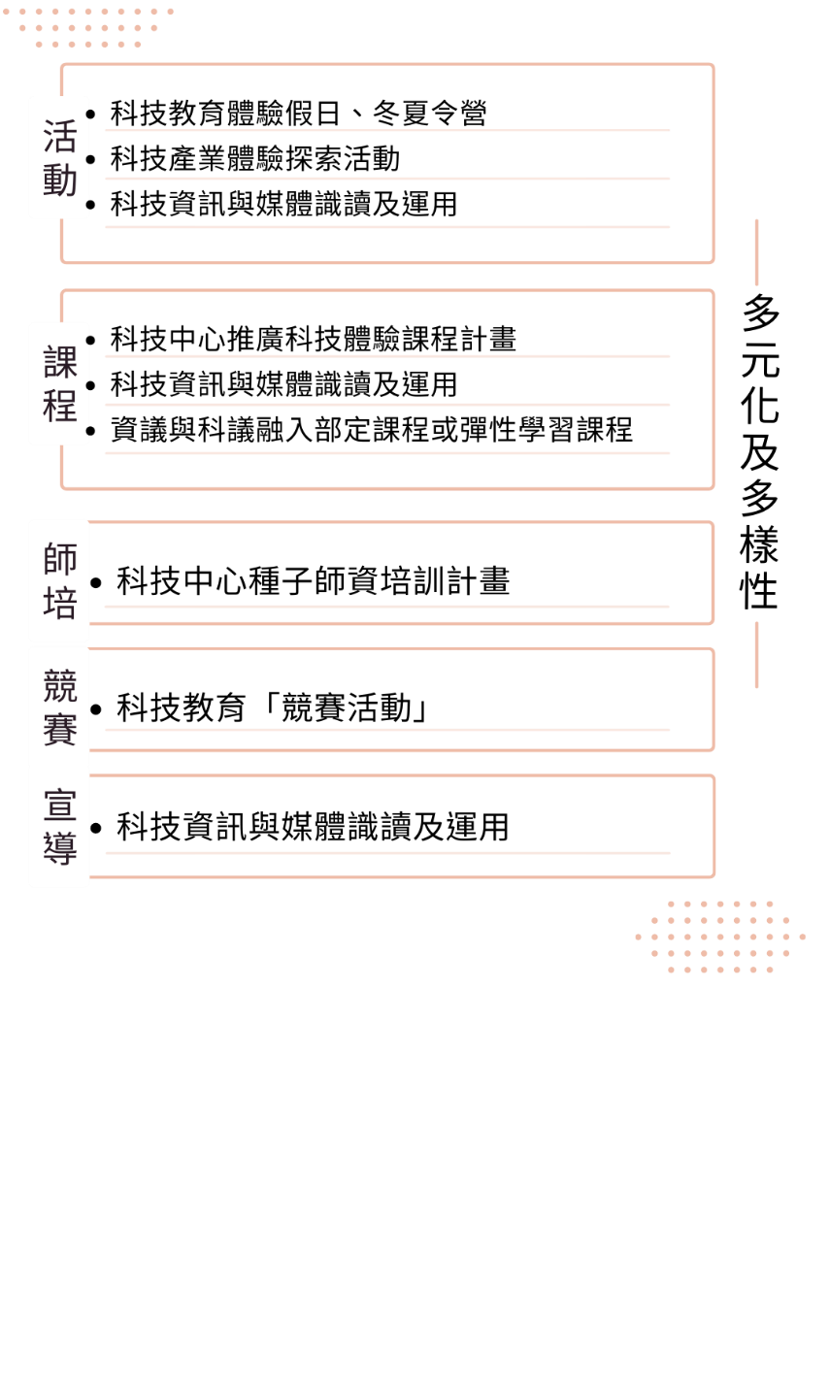  - 「科技教育體驗假日、冬夏令營」：  子計畫三學校自行辦理假日與冬夏令營科技體驗課程或活動(可與培英或虎林科技中心討論課程及設備相關事宜)。  - 「科技中心推廣科技體驗課程計畫」：  子計畫三學校參加科技中心辦理科技體驗課程或活動。  - 科技教育「競賽活動」：  子計畫三學校參加縣市政府舉辦的師訓、相關競賽活動及輔導中心辦理全國科技教育競賽活動。  - 「科技產業體驗探索活動」：  子計畫三學校自行規劃參與地區科技產業相關參訪與體驗活動（例如：台積電創新館等…）。  - 「科技中心種子師資培訓計畫」：  申請學校需指派教師參加本市科技中心所辦理之科技領域課程教師研習進行培訓，至少參加三場次，培訓完成後回校進行學生教學(請於計畫中填寫「學校參與教師增能研習名單」)。  - 「科技資訊與媒體識讀及運用」：  相關學生宣導、課程與體驗活動，以資訊媒體素養為主軸，以強化學生善用科技資訊與媒體識讀及運用之素養。  - 「資議與科議融入部定課程或彈性學習課程」：  鼓勵國小學校多加申請，自行規劃融入領域或校訂科技教育活動課程，以加強國小學生對國中科技教育的延伸學習。  - 計畫項目包含：  學校計畫申請內容應包含：計畫目的、補助對象、計畫任務、期程、學校參與教師增能研習人員名單、研習後回校教學規劃、課程活動內容與主題類別及經費表等，(計畫、經費概算表及自我檢核審查表請參閱附件一)。  伍、注意事項  - 請學校注意勿重複申請教育部科技教育相關計畫經費。  - 規劃之課程學習活動需對焦領綱科技領域學習內容，國中學習內容請參考「十二年國民基本教育課程綱要國民中學暨普通型高級中等學校-科技領域」，國小學習內容請參考「國民小學科技教育及資訊教育課發展參考說明」或「新竹市國民小學資訊科技課程教學指引」。  - 各申請學校若有撰寫計畫內容問題，請與該分區輔導科技中心聯繫  東區：培英科技中心林芬妃老師pijht880001@tmail.hc.edu.tw、03-572-1301分機108  北區香山區：虎林科技中心吳金章老師ali04102002@gmail.com、03-530-9433分機202
計畫執行 | 114年8月1日至115年7月31日
計畫申請 | - 每校至多申請1案。  - 114學年度本市提供國中小學校共計9所學校執行該計畫。
補助經費 | - 學校每案依評審結果，擇優部分補助，新台幣5萬元為原則。  - 鼓勵與社會資源跨域合作計畫。
計畫送件 | - 請於114年5月9日（星期五）前完成：  - 計畫、經費概算表(核章)、自我檢核暨審查表(核章)紙本各1份，逕送新竹市課程與教學發展中心專案聯絡人。  - 計畫、經費概算表(核章並掃描成pdf檔)寄至專案聯絡人電子信箱，並確認電子信件是否回覆已收件。  - 專案聯絡人：新竹市課程與教學發展中心-陳怡茹課程督學  電子信箱05403@ems.hccg.gov.tw、聯絡電話：03-5220097
計畫審查 | - 書面審查：5月12日(一)前進行書面初審。  - 計畫公告：預定5月14日(三)通過學校及計畫修改建議，各校修正計畫(並寄送電子檔)與經費概算表紙本(核章)1份，送回課程與教學發展中心陳怡茹課程督學彙整複審。  - 今年強調重點：計畫融入校訂課程，將優先考量錄取。  - 獲得審查通過之學校，經通知需申請計畫網站帳號，以便上科技教育計畫後台登錄計畫內容與相關計畫成果。
計畫輔導與檢核 | - 計畫執行將配合領域輔導團之分區訪視與分區科技中心輔導員一同進行分區輔導訪視。  - 訪視前通知子計畫三學校並檢附訪視自評表，屆時請依訪視檢核表先進行自我檢核，於當日備齊資料並將檢核表交給輔導員進行檢核。
計畫附則 | - 相關承辦人員依「新竹市教育專業人員獎懲規定」予以敘獎鼓勵。  - 計畫執行後提供成果上傳科技教育計畫後台提報成果。

